Аннотация проекта
“Сервис Quickord - Ваш помощник по онлайн-записи.
Сейчас мы занимаемся реализацией записи на автоуслуги - будь-то автомойка, замена масла или ТО. С помощью сервиса вы сможете в несколько кликов сделать правильный выбор и записаться на услугу. Вам в помощь отображение вверху списка свободных сейчас мест в автосервисе, расстояние до сервиса, карта и маршрутизатор.Сервис доступен в Петрозаводске.
Для удобства использования в приложении есть Избранное - внесите ваши любимые фирмы, и упростите запись на них. В окне Мои записи всегда можно освежить в памяти название сервиса, адрес и время. В разделе акции найдите услугу и сэкономьте деньги.
Мы делали этот сервис для себя, и надеемся вам он будет полезен не меньше.”
Описание приложения
Сервис выглядит как показано ниже, плюс расписана функциональность и пользовательские кейсы каждого экрана.
Заглавный экран с возможностью смены городов, выбора категории услуг. Мы планируем последовательно добавить в сервис: Авто услуги, Доставка блюд из ресторанов и кафе, Заказ такси, запись в салоны красоты, больницы и т.д.
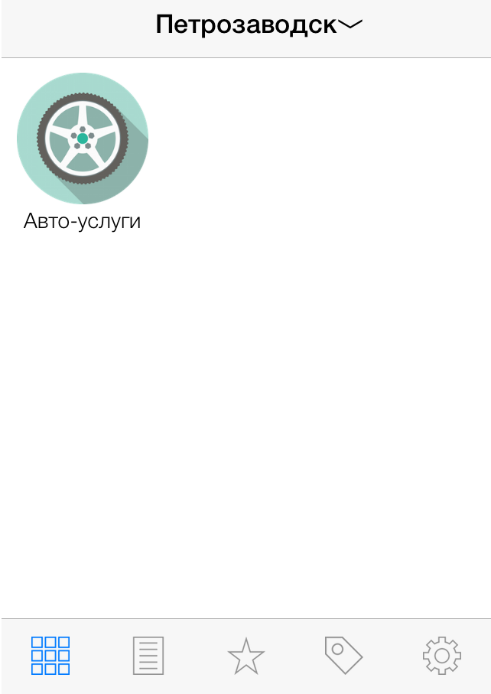
После перехода в Авто услуги, раскрывается каталог подкатегорий, сейчас это возможность записи на Автомойки и Замена масла. Но мы ведем переговоры с владельцами бизнеса, и подключаем новые типы услуг.
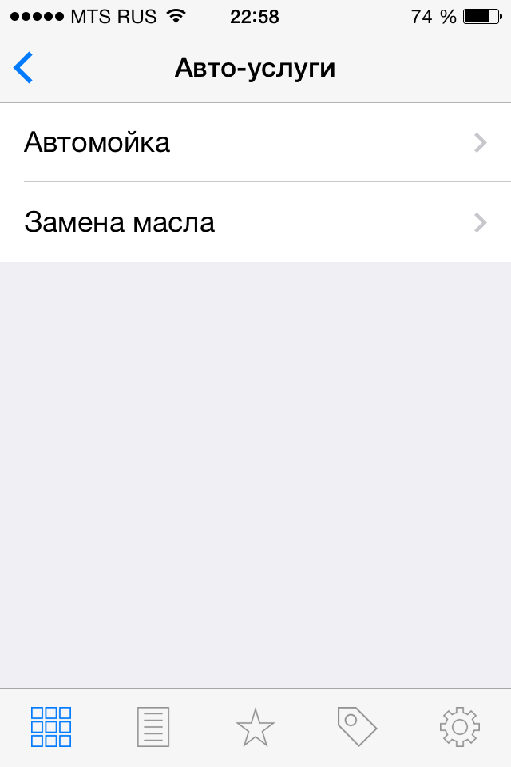
Следующий переход в подкатегорию, например Автомойки. Мы делаем базовый фильтр по фирмам, которые сотрудничают или не сотрудничают с сервисом. Внутри этих групп сортировка производится по удаленности от нашего местоположения.
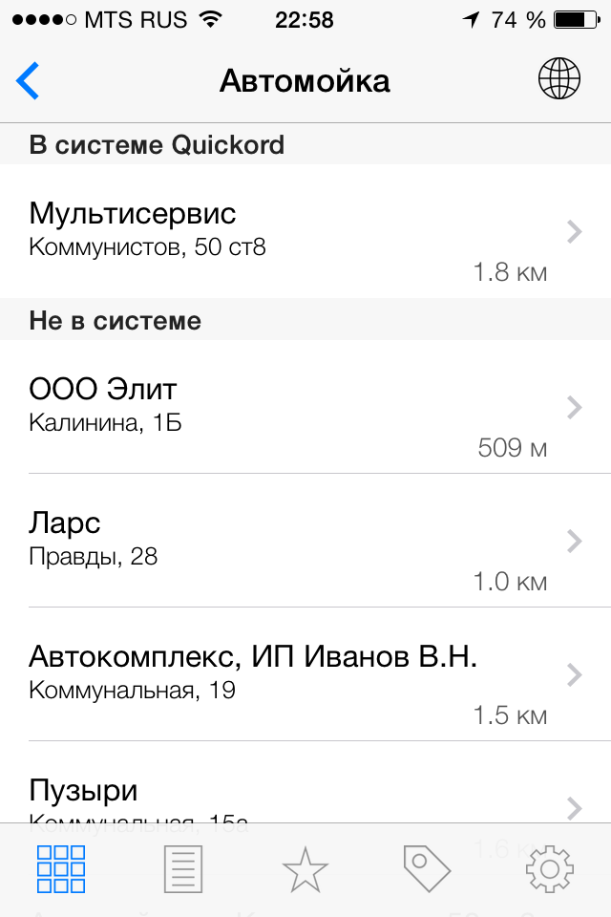
Перейдя на экран конкретной фирмы, предоставляющей услугу Автомойки мы получаем информацию: адрес, контактный телефон и расписание на сегодня, с возможностью записаться на услугу в свободное время, без звонков, ожидания ответа администратора, выспрашивание какое время из свободного у нас свободно в автомойке и т.д.
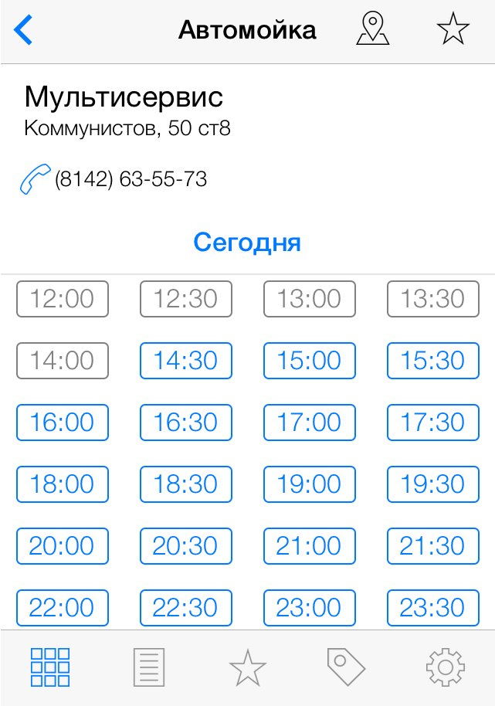
Выбираем нужную услугу и подтверждаем запись.
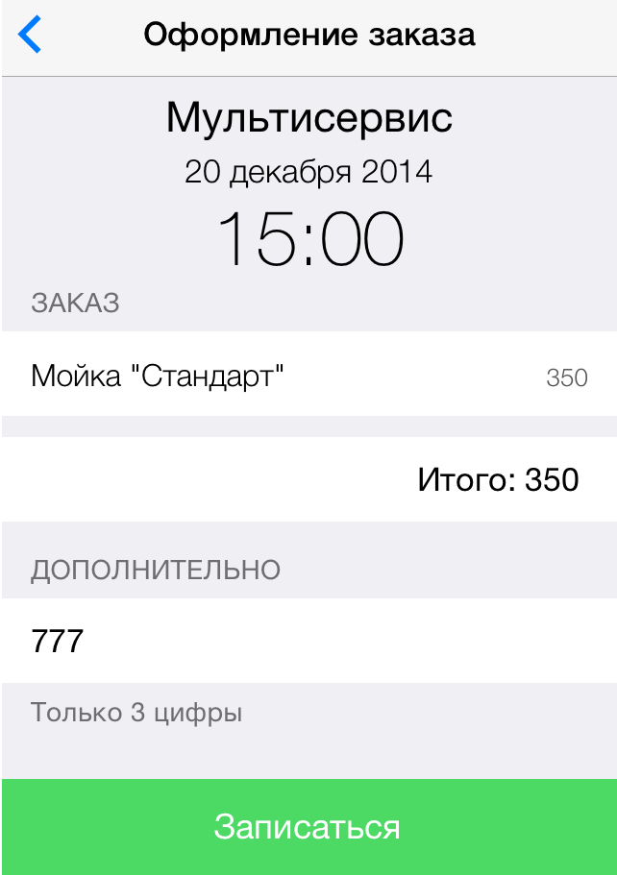

В сервисе есть поддержка карт и маршрутизатор для удобства поиска фирмы.
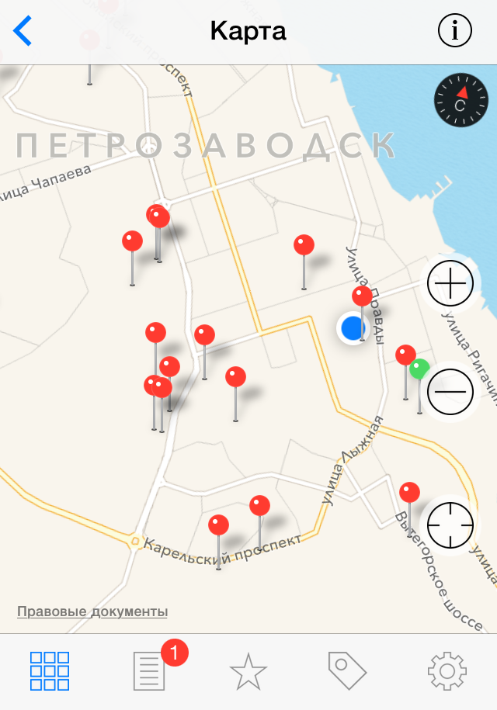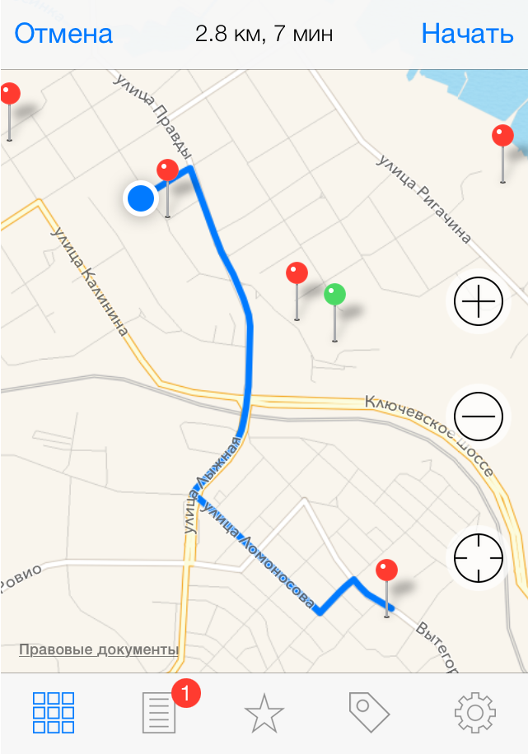

Это краткое описание проекта. По нашей задумке проект объединит в случае его планомерного развития многие типы услуг, и поможет пользователю экономить время, не стоять в очередях, получать актуальную информацию по стоимость услуги, свободности исполнителя и многое другое.
Своими силами уже разработано приложение под IOS, серверная часть проекта. Начинается разработка сайта.

Заказчик
Макеев Сергей Владимирович
Телефон: +79114228451
Прописка: г. Петрозаводск, ул. Льва Толстого 14-46
Образование: ПетрГУ, Исторический факультет, кафедра Дореволюционной истории. 2012г. Специалист.

